Dostupnost podpůrné péče v nemoci
Tisková zpráva
Praha 31.1.2022 Představte si, že vám lékař řekne, že trpíte velmi vážnou nemocí a budete se s ní léčit asi tak rok. Léčba je připravena a za 14 dní nastupujete na první její část. Také se to ve vás sevřelo? Tak takhle nějak může začínat léčba onkologického onemocnění. Léčba je určitě na prvním místě, ale co další aspekty života s dlouhodobým onemocněním? Amelie, z.s. udělala mezi onkologicky nemocnými sondu, aby zjistila, jak jsou dostupné další návazné služby z pohledu pacienta, laika, někoho zainteresovaného, ale mimo „obor“. A výsledky nebyly velkým překvapením, spíše potvrdily nepříjemnou realitu.
- Pacienti špatně chápou informace od lékařů a zdravotníků (necelých 40% je vnímalo jako jasné), zato pokyny ohledně léčby bývají jasné až v 63%. I tak je skupina lidí, kteří se v informacích a pokynech k léčbě orientují jen velmi těžko velká.
- Velmi špatná je orientace v sociálním systému na počátku léčby (dávky, výhody a služby), kdy 63 % respondentů nevěděla a další část ještě poukázala na zavádějící informace, které dostala. Velmi rozpačité jsou výsledky v oblasti dostupnosti sociálního poradenství v nemoci, kde dokonce 11% osob uvedlo, že je zcela nedostupné.
- Ještě horší je ale situace v oblasti dostupnosti psychologické péče (přes 50% uvedlo, že je zcela nebo spíše nedostupná), rehabilitace (přes 60% uvedlo, že je částečně či zcela nedostupná) a nutričního poradenství (50% respondentů uvedlo, že je částečně či zcela nedostupné).
- Více než 63% respondentů uvedlo, že vliv pandemie na dostupnost podpůrné péče v nemoci nedokáže posoudit. U těch, kteří změnu ve směru ke zhoršení díky pandemii pociťovali, byla mezi nejčastějšími odpověďmi uvedena nedostupnost psychologické péče a rehabilitace.
Dotazník zveřejnila během prosince Amelie, z.s. na svých stránkách a zapojilo se do něj přes 40 osob. Cílem bylo zmapovat současnou situace v dostupnosti služeb pohledem pacienta, a zda tito sami vnímají změnu po pandemii COVID-19. Výsledky krátké empirické sondy, nejsou reprezentativní, nicméně dokumentují realitu vnímání dostupnosti podpůrných služeb minimálně části nemocných. Zároveň slouží k základnímu mapování a výběru nejdůležitějších témat, kterým se Amelie bude věnovat v následujících dvou letech v oblasti zastupování práv a zájmů onkologicky nemocných.
V loňském průzkumu Amelie, který sledoval dopady pandemie do života onkologicky nemocných, řekla psycholožka Amelie Kristýna Maulenová: „Současná situace ukazuje také na nezastupitelnost komplexní péče o člověka – nejen o fyzické zdraví, ale i o psychiku, sociální oporu a případně spiritualitu a také na nezbytnost sociálního kontaktu.“ Zdá se, že současná sonda do dostupnosti komplexní podpůrné péče tato slova ještě zdůrazňuje, protože přestože jsou všechny složky podpory během nemoci v ČR možné a lidé je znají, nemohou je běžně využívat, buď kvůli nedostatku informací, vlastní snížené kapacitě či dostupnosti služby.

Pro více informací kontaktujte:
Michaela Čadková Svejkovská
amelie@amelie-zs.cz
tel.: +420 608 458 282

Ilustrační foto: Freephoto Pixabay.com
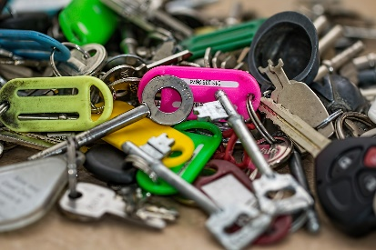 https://www.amelie-zs.cz/wp-content/uploads/keys-g0fa5fdcf7_1920.jpg
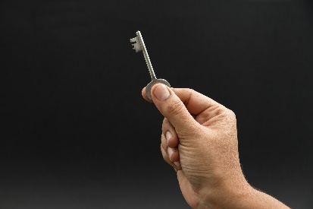 https://www.amelie-zs.cz/wp-content/uploads/access-g63415d703_1920.jpg
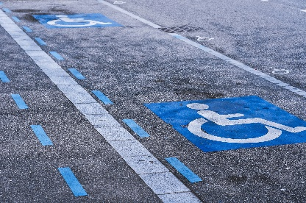 https://www.amelie-zs.cz/wp-content/uploads/car-park-g49f9a3b36_1920.jpg
Užitečné kontakty:
Studie vlivu pandemie na onkologické pacienty: https://link.springer.com/article/10.1007/s00520-021-06101-3

Rady a informace pro období pandemie Covid-19 pro onkologické pacienty: https://www.linkos.cz/pacient-a-rodina/pomoc-v-nemoci/covid-19/

Kdo jsme:
Amelie se již od roku 2006 věnuje psychosociální pomoci onkologicky nemocným a jejich blízkým. Vizí Amelie je, aby rakovina byla vnímána „jen“ jako součást života a své poslání vidí v tom, že pomáhá žít život s rakovinou. Více informací o aktivitách a neziskové organizaci Amelie, z.s. lze nalézt na oficiálních webových stránkách www.amelie-zs.cz.

